МЭРИЯ ГОРОДА НОВОСИБИРСКА

ПОСТАНОВЛЕНИЕ

От 27.10.2015 № 6371

О назначении публичных слушаний по проекту постановления мэрии города Новосибирска «Об утверждении проекта межевания территории квартала 2-2-2 в границах проекта планировки территории, ограниченной улицами Трикотажной, Автогенной, полосой отвода железной дороги, створом Октябрьского моста, набережной реки Оби, улицей Ипподромской и улицей Фрунзе, в Центральном, Октябрьском и Дзержинском районах»

В целях выявления и учета мнения и интересов жителей города Новосибирска по проекту постановления мэрии города Новосибирска «Об утверждении проекта межевания территории квартала 2-2-2 в границах проекта планировки территории, ограниченной улицами Трикотажной, Автогенной, полосой отвода железной дороги, створом Октябрьского моста, набережной реки Оби, улицей Ипподромской и улицей Фрунзе, в Центральном, Октябрьском и Дзержинском рай-онах», в соответствии с Градостроительным кодексом Российской Федерации, Федеральным законом от 06.10.2003 № 131-ФЗ «Об общих принципах организации местного самоуправления в Российской Федерации», решением городского Совета Новосибирска от 25.04.2007 № 562 «О Положении о публичных слушаниях в городе Новосибирске», постановлениями мэрии города Новосибирска от 18.01.2013 № 247 «Об утверждении проекта планировки территории, ограниченной улицами Трикотажной, Автогенной, полосой отвода железной дороги, створом Октябрьского моста, набережной реки Оби, улицей Ипподромской и улицей Фрунзе, в Центральном, Октябрьском и Дзержинском районах и проектов межевания квартальной застройки территории, ограниченной ул. Фрунзе, ул. Бориса Богаткова, территорией Военного Городка, ул. Тополевой, ул. Военной и ул. Ипподромской, в Центральном, Октябрьском и Дзержинском районах», от 18.08.2015 № 5286 «О подготовке проекта межевания территории квартала
2-2-2 в границах проекта планировки территории, ограниченной улицами Трикотажной, Автогенной, полосой отвода железной дороги, створом Октябрьского моста, набережной реки Оби, улицей Ипподромской и улицей Фрунзе, в Центральном, Октябрьском и Дзержинском районах», руководствуясь Уставом города Новосибирска, ПОСТАНОВЛЯЮ:
1. Назначить публичные слушания по проекту постановления мэрии города Новосибирска «Об утверждении проекта межевания территории квартала 2-2-2 в границах проекта планировки территории, ограниченной улицами Трикотажной, Автогенной, полосой отвода железной дороги, створом Октябрьского моста,
набережной реки Оби, улицей Ипподромской и улицей Фрунзе, в Центральном, Октябрьском и Дзержинском районах» (приложение).
2. Провести 03.12.2015 в 10.00 час. публичные слушания в здании администрации Октябрьского района города Новосибирска (Российская Федерация, Новосибирская область, город Новосибирск, ул. Сакко и Ванцетти, 33).
3. Создать организационный комитет по подготовке и проведению публичных слушаний (далее – организационный комитет) в следующем составе:
Бакулова Екатерина Ивановна | − | начальник отдела градостроительной подготовки территорий Главного управления архитектуры и градостроительства мэрии города Новосибирска;
Галимова Ольга Лингвинстоновна | − | начальник отдела планировки территории города Главного управления архитектуры и градостроительства мэрии города Новосибирска;
Игнатьева Антонида Ивановна | – | начальник Главного управления архитектуры и градостроительства мэрии города Новосибирска;
Колеснева Екатерина Анатольевна | – | инженер 1 категории отдела градо-строительной подготовки территорий Главного управления архитектуры и градостроительства мэрии города Новосибирска;
Позднякова Елена Викторовна | – | заместитель начальника Главного управления архитектуры и градостроительства мэрии города Новосибирска;
Прокудин Петр Иванович | – | глава администрации Октябрьского района города Новосибирска;
Столбов Виталий Николаевич | – | заместитель начальника Главного управления архитектуры и градостроительства мэрии города Новосибирска;
Фефелов Владимир Васильевич | – | заместитель начальника департамента строительства и архитектуры мэрии города Новосибирска – главный архитектор города.
4. Определить местонахождение организационного комитета по адресу: Российская Федерация, Новосибирская область, город Новосибирск, Красный проспект, 50, кабинет 409а, почтовый индекс: 630091, адрес электронной почты: ebakulova@admnsk.ru, контактный телефон 227-54-58.
5. Предложить жителям города Новосибирска не позднее пяти дней до даты проведения публичных слушаний направить в организационный комитет свои предложения по вынесенному на публичные слушания проекту постановления мэрии города Новосибирска «Об утверждении проекта межевания территории квартала 2-2-2 в границах проекта планировки территории, ограниченной улицами Трикотажной, Автогенной, полосой отвода железной дороги, створом Октябрьского моста, набережной реки Оби, улицей Ипподромской и улицей Фрунзе, в Центральном, Октябрьском и Дзержинском районах». Предложения по проекту, вынесенному на публичные слушания, могут быть представлены в организационный комитет по истечении указанного срока, но не позднее трех дней со дня проведения публичных слушаний, указанные предложения не подлежат анализу экспертами, но могут быть учтены при доработке проекта.
6. Организационному комитету организовать мероприятия, предусмотренные частью 5 статьи 28 Градостроительного кодекса Российской Федерации, для доведения до жителей города информации о проекте межевания территории квартала 2-2-2 в границах проекта планировки территории, ограниченной улицами Трикотажной, Автогенной, полосой отвода железной дороги, створом Октябрьского моста, набережной реки Оби, улицей Ипподромской и улицей Фрунзе, в Центральном, Октябрьском и Дзержинском районах.
7. Возложить на Фефелова Владимира Васильевича, заместителя начальника департамента строительства и архитектуры мэрии города Новосибирска – главного архитектора города, ответственность за организацию и проведение первого заседания организационного комитета.
8. Департаменту строительства и архитектуры мэрии города Новосибирска разместить постановление и информационное сообщение о проведении публичных слушаний на официальном сайте города Новосибирска в информационно-телекоммуникационной сети «Интернет».
9. Департаменту информационной политики мэрии города Новосибирска обеспечить опубликование постановления и информационного сообщения о проведении публичных слушаний.
10. Контроль за исполнением постановления возложить на заместителя мэра города Новосибирска – начальника департамента строительства и архитектуры мэрии города Новосибирска.
Исполняющий обязанности  мэра города Новосибирска | Б. В. Буреев

Колеснева
2275070
ГУАиГ

Приложение

к постановлению мэрии

города Новосибирска
от 27.10.2015 № 6371

Проект постановления мэрии

города Новосибирска

Об утверждении проекта межевания территории квартала 2-2-2 в границах проекта планировки территории, ограниченной улицами Трикотажной, Автогенной, полосой отвода железной дороги, створом Октябрьского моста, набережной реки Оби, улицей Ипподромской и улицей Фрунзе, в Центральном, Октябрьском и Дзержинском районах

В целях определения местоположения границ образуемых и изменяемых земельных участков, с учетом протокола публичных слушаний и заключения о результатах публичных слушаний, в соответствии с Градостроительным кодексом Российской Федерации, решением Совета депутатов города Новосибирска от 21.05.2008 № 966 «О Порядке подготовки документации по планировке территории города Новосибирска», постановлением мэрии города Новосибирска от 18.01.2013 № 247 «Об утверждении проекта планировки территории, ограниченной улицами Трикотажной, Автогенной, полосой отвода железной дороги, створом Октябрьского моста, набережной реки Оби, улицей Ипподромской и улицей Фрунзе, в Центральном, Октябрьском и Дзержинском районах и проектов межевания квартальной застройки территории, ограниченной ул. Фрунзе, ул. Бориса Богаткова, территорией Военного Городка, ул. Тополевой, ул. Военной и ул. Ипподромской, в Центральном, Октябрьском и Дзержинском районах», руководствуясь Уставом города Новосибирска,
ПОСТАНОВЛЯЮ:
1. Утвердить проект межевания территории квартала 2-2-2 в границах проекта планировки территории, ограниченной улицами Трикотажной, Автогенной, полосой отвода железной дороги, створом Октябрьского моста, набережной реки Оби, улицей Ипподромской и улицей Фрунзе, в Центральном, Октябрьском и Дзержинском рай-онах (приложение).
2. Департаменту строительства и архитектуры мэрии города Новосибирска разместить постановление на официальном сайте города Новосибирска в информационно-телекоммуникационной сети «Интернет».
3. Департаменту информационной политики мэрии города Новосибирска в течение семи дней со дня издания постановления обеспечить опубликование постановления.
4. Контроль за исполнением постановления возложить на заместителя мэра города Новосибирска – начальника департамента строительства и архитектуры мэрии города Новосибирска.
Мэр города Новосибирска | А. Е. Локоть

Колеснева
2275070
ГУАиГ
Приложение
к постановлению мэрии
города Новосибирска
от ___________ № _______

ПРОЕКТ
межевания территории квартала 2-2-2 в границах проекта планировки территории, ограниченной улицами Трикотажной, Автогенной, полосой отвода железной дороги, створом Октябрьского моста, набережной реки Оби, улицей Ипподромской
и улицей Фрунзе, в Центральном, Октябрьском и
Дзержинском районах

Чертеж межевания территории с отображением красных линий, утвержденных в составе проекта планировки территории, линий отступа от красных линий в целях определения места допустимого размещения зданий, строений, сооружений, границ образуемых и изменяемых земельных участков на кадастровом плане территории, условных номеров образуемых земельных участков, границ территорий объектов культурного наследия, границ зон с особыми условиями использования территорий, границ зон действия публичных сервитутов (приложение).

_____________

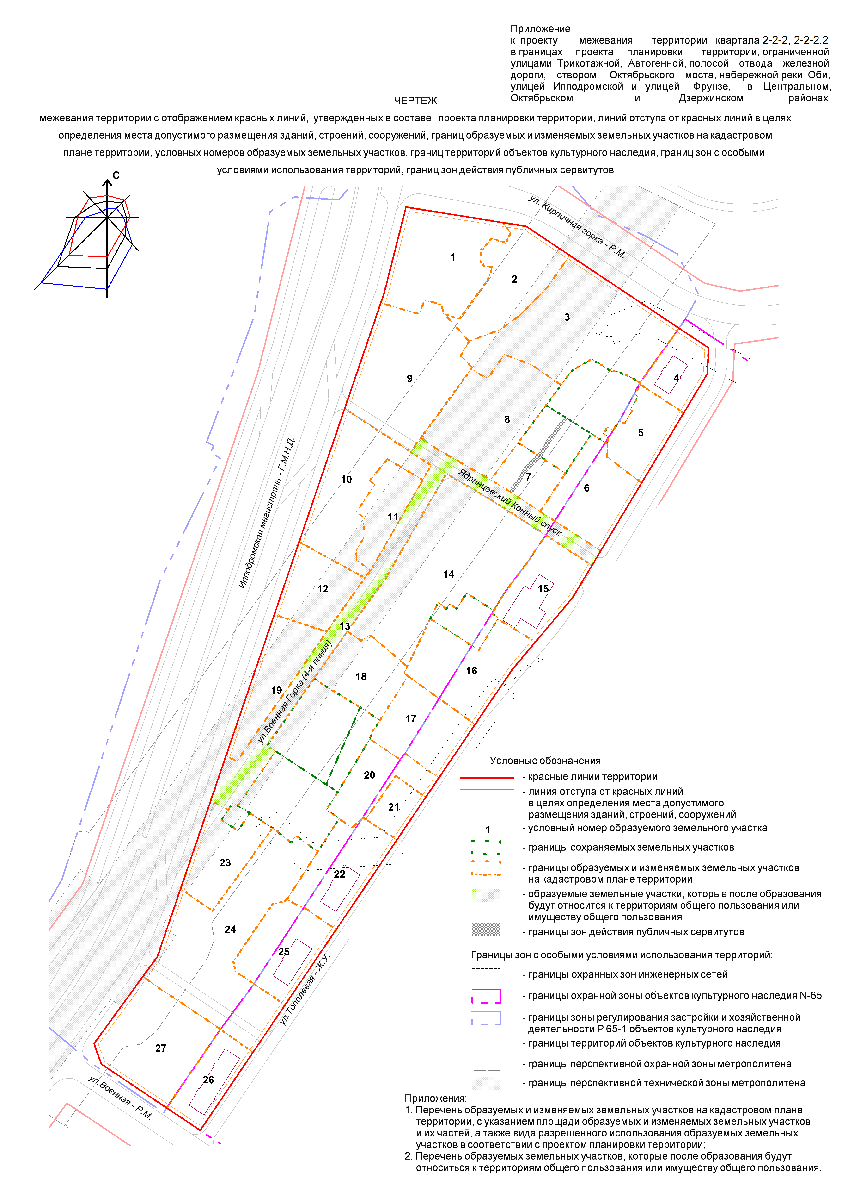
Приложение 1
к чертежу межевания территории с отображением красных линий, утвержденных в составе проекта планировки территории, линий отступа от красных линий в целях определения места допустимого размещения зданий, строений, сооружений, границ образуемых и изменяемых земельных участков на кадастровом плане территории, условных номеров образуемых земельных участков, границ территорий объектов культурного наследия, границ зон с особыми ус-ловиями использования территорий, границ зон действия публичных сервитутов

ПЕРЕЧЕНЬ
образуемых и изменяемых земельных участков на кадастровом плане территории с указанием площади образуемых и изменяемых
земельных участков и их частей, а также вида разрешенного использования образуемых земельных участков в соответствии
с проектом планировки территории

Номер земельного участка на чертеже | Кадастровый номер квартала | Вид разрешенного использования образуемых земельных  участков в соответствии с проектом  планировки территории | Площадь  образуемых и  изменяемых  земельных  участков и их  частей,  га | Адрес земельного  участка

1 | 2 | 3 | 4 | 5
1 | 54:35:071050 | Общественные здания административного назначения; автостоянки; подземные автостоянки; механизированные автостоянки; многоквартирные 5 – 8-этажные дома, в том числе с помещениями общественного назначения, автостоянками; многоквартирные 9 –13-этажные дома, в том числе с помещениями общественного назначения, автостоянками; многоквартирные 14 – 18-этажные дома, в том числе с помещениями общественного назначения, автостоянками; многоквартирные 19 – 25-этажные дома, в том числе с помещениями общест-венного назначения, автостоянками; многоквартирные  26 – 50-этажные дома, в том числе с помещениями общественного на-значения, автостоянками | 0,5478 | Российская Федерация, Новосибирская область, город Новосибирск, ул. Михаила Кулагина, 2
2 | 54:35:071050 | Общественные здания административного назначения; автостоянки; подземные автостоянки; механизированные автостоянки; многоквартирные 5 – 8-этажные дома, в том числе с помещениями общественного назначения, автостоянками; многоквартирные 9 –13-этажные дома, в том числе с помещениями общественного назначения, автостоянками; многоквартирные 14 – 18-этажные дома, в том числе с помещениями общественного назначения, автостоянками; многоквартирные 19 – 25-этажные дома, в том числе с помещениями общест-венного назначения, автостоянками; многоквартирные  26 – 50-этажные дома, в том числе с помещениями общественного на-значения, автостоянками | 0,3980 | Российская Федерация, Новосибирская область, город Новосибирск, ул. Михаила Кулагина, 4
3 | 54:35:071050 | Общественные здания административного назначения; автостоянки; подземные автостоянки; механизированные автостоянки; многоквартирные 5 – 8-этажные дома, в том числе с помещениями общественного назначения, автостоянками; многоквартирные 9 –13-этажные дома, в том числе с помещениями общественного назначения, автостоянками; многоквартирные 14 – 18-этажные дома, в том числе с помещениями общественного назначения, автостоянками; многоквартирные 19 – 25-этажные дома, в том числе с помещениями общест-венного назначения, автостоянками; многоквартирные  26 – 50-этажные дома, в том числе с помещениями общественного на-значения, автостоянками | 0,8452 | Российская Федерация, Новосибирская область, город Новосибирск, ул. Михаила Кулагина, 6
4 | 54:35:071090 | Многоквартирные малоэтажные дома (1 - 4 этажа), в том числе с помещениями общественного назначения, автостоянками | 0,1984 | Российская Федерация, Новосибирская область, город Новосибирск, ул. Тополевая, 23
5 | 54:35:071090 | Общественные здания административного назначения | 0,2383 | Российская Федерация, Новосибирская область, город Новосибирск, ул. Тополевая, 21
6 | 54:35:071090 | Многоквартирные малоэтажные дома (1 - 4 этажа), в том числе с помещениями общественного назначения, автостоянками | 0,3597 | Российская Федерация, Новосибирская область, город Новосибирск, ул. Тополевая, 19
7 | 54:35:071090 | Многоквартирные малоэтажные дома (1 - 4 этажа), в том числе с помещениями общественного назначения, автостоянками | 0,1584 | Российская Федерация, Новосибирская область, город Новосибирск, ул. Тополевая, 30
8 | 54:35:071050 | Объекты дошкольного образования | 0,5472 | Российская Федерация, Новосибирская область, город Новосибирск, ул. Михаила Кулагина, 6/1
9 | 54:35:071050 | Общественные здания административного назначения; автостоянки; подземные автостоянки; механизированные автостоянки; многоквартирные 5 – 8-этажные дома, в том числе с помещениями общественного назначения, автостоянками; многоквартирные 9 –13-этажные дома, в том числе с помещениями общественного назначения, автостоянками; многоквартирные 14 – 18-этажные дома, в том числе с помещениями общественного назначения, автостоянками; многоквартирные 19 – 25-этажные дома, в том числе с помещениями общест-венного назначения, автостоянками; многоквартирные  26 – 50-этажные дома, в том числе с помещениями общественного на-значения, автостоянками | 0,7159 | Российская Федерация, Новосибирская область, город Новосибирск, ул. Михаила Кулагина, 2/1
10 | 54:35:071095 | Общественные здания административного назначения; автостоянки; подземные автостоянки; механизированные автостоянки; гостиницы; торговые, торгово-развлекательные комплексы и центры; котельные; распределительные пункты; трансформаторные подстанции | 0,5078 | Российская Федерация, Новосибирская область, город Новосибирск, ул. Михаила Кулагина, 2/2
11 | 54:35:071095 | Автостоянки | 0,2147 | Российская Федерация, Новосибирская область, город Новосибирск, ул. Военная Горка  (5-я линия), 1
12 | 54:35:071095 | Общественные здания административного назначения | 0,2749 | Российская Федерация, Новосибирская область, город Новосибирск, ул. Михаила Кулагина, 2/3
13 | 54:35:071050 54:35:071055 54:35:071095 | Автомобильные дороги общего пользования; автостоянки | 0,6743 | Российская Федерация, Новосибирская область, город Новосибирск, ул. Михаила Кулагина, (2/4)
14 | 54:35:071055 | Общеобразовательные школы | 0,9866 | Российская Федерация, Новосибирская область, город Новосибирск, ул. Тополевая, 31
15 | 54:35:071055 | Общественные здания административного назначения | 0,3212 | Российская Федерация, Новосибирская область, город Новосибирск, ул. Тополевая, 17
16 | 54:35:071055 | Общественные здания административного назначения | 0,4346 | Российская Федерация, Новосибирская область, город Новосибирск, ул. Тополевая, 11
17 | 54:35:071055 | Общественные здания административного назначения | 0,3364 | Российская Федерация, Новосибирская область, город Новосибирск, ул. Тополевая, 9
18 | 54:35:071055 | Насосные станции; автостоянки | 0,2812 | Российская Федерация, Новосибирская область, город Новосибирск, ул. Тополевая, (31)
19 | 54:35:071095 | Общественные здания административного назначения; автостоянки; подземные автостоянки; механизированные автостоянки; гостиницы; котельные; распределительные пункты; трансформаторные подстанции; торговые, торгово-развле-кательные комплексы и центры | 0,3041 | Российская Федерация, Новосибирская область, город Новосибирск, ул. Михаила Кулагина, 2/4
20 | 54:35:071055 | Общественные здания административного назначения; автостоянки; открытые площадки для стоянки транспортных средств; мини-ТЭЦ | 0,2486 | Российская Федерация, Новосибирская область, город Новосибирск, ул. Михаила Кулагина, 4/5
21 | 54:35:071055 | Общественные здания административного назначения | 0,1167 | Российская Федерация, Новосибирская область, город Новосибирск, ул. Тополевая, 7
22 | 54:35:071055 | Многоквартирные малоэтажные дома (1 - 4 этажа), в том числе с помещениями общественного назначения, автостоянками | 0,3683 | Российская Федерация, Новосибирская область, город Новосибирск, ул. Тополевая, 5
23 | 54:35:071055 | Общественные здания административного назначения | 0,2936 | Российская Федерация, Новосибирская область, город Новосибирск, ул. Тополевая, 26
24 | 54:35:071055 | Многоквартирные 5 – 8-этажные дома, в том числе с помещениями общественного назначения, автостоянками; многоквартирные  9 – 13-этажные дома, в том числе с помещениями общественного на-значения, автостоянками; многоквартирные 14 – 18-этажные дома, в том числе с помещениями общественного назначения, автостоянками; многоквартирные 19 – 25-этажные дома, в том числе с помещениями общественного назначения, автостоянками; многоквартирные  26 – 50-этажные дома, в том числе с помещениями общественного на-значения, автостоянками; мини-ТЭЦ; трансформаторные подстанции; распределительные пункты; центральные тепловые пункты; котельные; насосные станции; очистные сооружения ливневой канализации; автоматические телефонные станции | 0,9509 | Российская Федерация, Новосибирская область, город Новосибирск, ул. Михаила Кулагина, 2/6
25 | 54:35:071055 | Общественные здания административного назначения | 0,3584 | Российская Федерация, Новосибирская область, город Новосибирск, ул. Тополевая, 3
26 | 54:35:071055:16 | Многоквартирные малоэтажные дома (1 - 4 этажа), в том числе с помещениями общественного назначения, автостоянками | 0,2286 | Российская Федерация, Новосибирская область, город Новосибирск, ул. Тополевая, 1
27 | 54:35:071055 | Общественные здания административного назначения | 0,5391 | Российская Федерация, Новосибирская область, город Новосибирск, ул. Тополевая, 37
Итого: |  |  | 11,4489

__________

Приложение 2
к чертежу межевания территории с отображением красных линий, утвержденных в составе проекта планировки территории, линий отступа от красных линий в целях определения места допустимого размещения зданий, строений, сооружений, границ образуемых и изменяемых земельных участков на кадастровом плане территории, условных номеров образуемых земельных участков, границ территорий объектов культурного наследия, границ зон с особыми условиями использования территорий, границ зон действия публичных сервитутов

ПЕРЕЧЕНЬ
образуемых земельных участков, которые после образования будут относиться к территориям общего пользования
или имуществу общего пользования

Номер  земельного участка на  чертеже | Кадастровый номер  квартала | Вид разрешенного использования образуемых земельных участков в соответствии с проектом  планировки территории | Площадь  земельного участка,  га | Адрес земельного участка

1 | 2 | 3 | 4 | 5
13 | 54:35:071050  54:35:071055 54:35:071095 | Автомобильные дороги общего пользования; автостоянки | 0,6743 | Российская Федерация, Новосибирская область, город Новосибирск, ул. Михаила Кулагина, (2/4)
Итого: |  |  | 0,6743

____________

